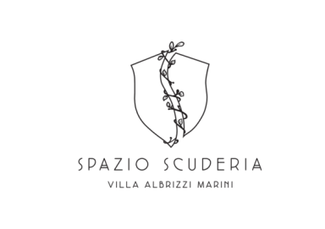
COSA SONO LE NUVOLE
Mostra di Arianna Ellero per Spazio Scuderia presso Villa Albrizzi Marini
Via Teresa Rubelli, 1 - San Zenone degli Ezzelini, TV
A cura di Giulia Venus Livia
Arianna Ellero dipinge l’assenza, toglie il colore lasciando l’essenziale, e nuvole sono immateriali sfumature di instabilità e inconsistenza. Vivendo l’arte di Arianna nella sua essenza fatta di colori e luce riportata in pittura proprio come nelle intangibili nuvole possiamo dare una libera interpretazione a ciò che vediamo e percepiamo.
Cosa sono le nuvole, dunque?
Riprendendo la canzone amaramente romantica di Modugno, l’arte di Arianna indaga su questo quesito esponendo allo Spazio Scuderia e nelle sale interne di Villa Albrizzi Marini. La location è parte dell’associazione ACSI Villa Albrizzi Marini APS e l’ingresso presso lo spazio espositivo è consentito ai soci tesserati ACSI (la tessera può essere fatta in loco al momento della visita).
Inaugurazione sabato 3 luglio, ore 19.00 alla presenza dell’artista.
In mostra alla Scuderia e nelle sale interne della villa: Nuvole, Cascate e Orizzonti sonori, pigmenti e materiali naturali che trovano attraverso la sintesi di Arianna composizioni dove la realtà si percepisce dalla presenza assenza.
In programma una performance di pittura, corpo, suono prevista per venerdì 9 luglio: Arianna Ellero sarà in collaborazione con il duo Camusi, Stefano Giust alla batteria, piatti e gong e Patrizia Oliva alla voce, flauto e musica elettronica.
L'opera unica, creata dal vivo e trasmessa in streaming online, prenderà vita durante la performance tra sonoro, frequenze e pittura.
Arianna Ellero elabora la Natura nella sua essenza con le sue forze e la sua delicatezza: elementi, movimenti ed energie che trasportano ognuno di noi dentro un orizzonte sospeso, nuovi paesaggi che rimandano ad antiche memorie della Creazione e a frammenti di Storia.

“Paragono il pensiero, come il colore alla frequenza, ad una forma che si trasforma nella materia
Credo che il pensiero creativo sia senza limiti, un gioco nell'infinito mondo delle possibilità”
A. Ellero

INFO: giulia.venus.livia@gmail.com
Location e prenotazioni: spazioscuderia@villaworks.org

